1. Должности с окладом большим чем указано &параметре (30.000)

ВЫБРАТЬ
Должности.Наименование КАК Наименование,
Должности.МаксимальныйОклад КАК МаксимальныйОклад
ИЗ
Справочник.Должности КАК Должности
ГДЕ
Должности.ЭтоГруппа = ЛОЖЬ
И Должности.МаксимальныйОклад > &МаксимальныйОклад

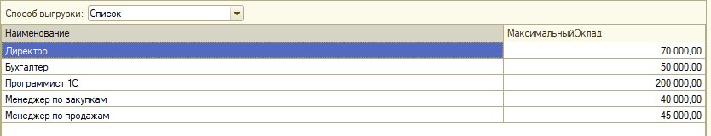
Рисунок 1- Запрос на должности с окладом большим чем 30000

2. Кадровые приказы с различными начислениями(табл часть
приказа о приеме),
a. Сумма всех начислений больше 50 т.р.
ВЫБРАТЬ
ПриказОПриеме.Ссылка КАК Ссылка,
ПриказОПриеме.ПлановыеНачисления.(
Ссылка КАК Ссылка,
СУММА(Сумма) КАК Сумма
) КАК ПлановыеНачисления
ИЗ
Документ.ПриказОПриеме КАК ПриказОПриеме
ГДЕ
ПриказОПриеме.ПлановыеНачисления.Сумма > &Сумма

СГРУППИРОВАТЬ ПО
ПриказОПриеме.ПлановыеНачисления.(Ссылка)
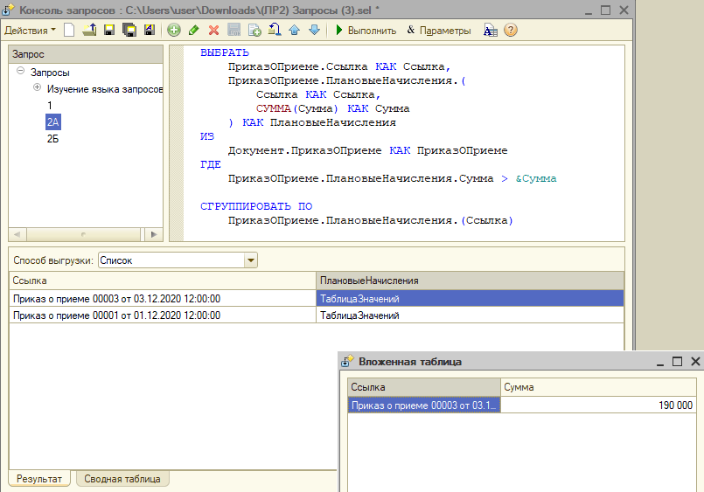
Рисунок 2 – Запрос на кадровые приказы с различными начислениями

2. Кадровые приказы с различными начислениями(табл часть
приказа о приеме),
b. Сумма каждого из начислений больше 15 т.р.

ВЫБРАТЬ
ПриказОПриеме.Ссылка КАК Ссылка,
ПриказОПриеме.ПлановыеНачисления.(
Ссылка КАК Ссылка,
Сумма КАК Сумма
) КАК ПлановыеНачисления
ИЗ
Документ.ПриказОПриеме КАК ПриказОПриеме
ГДЕ
ПриказОПриеме.ПлановыеНачисления.Сумма > &Сумма

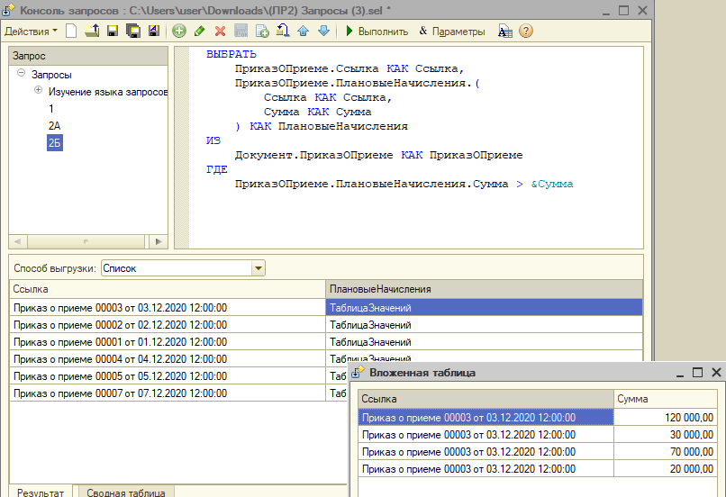
Рисунок 3 - Запрос на кадровые приказы с различными начислениями

3. Список номенклатур, только новинки

ВЫБРАТЬ
Номенклатура.Наименование КАК Наименование,
Номенклатура.ЭтоНовинка КАК ЭтоНовинка
ИЗ
Справочник.Номенклатура КАК Номенклатура
ГДЕ
Номенклатура.ЭтоГруппа = ЛОЖЬ
И Номенклатура.ЭтоНовинка = &ЭтоНовинка

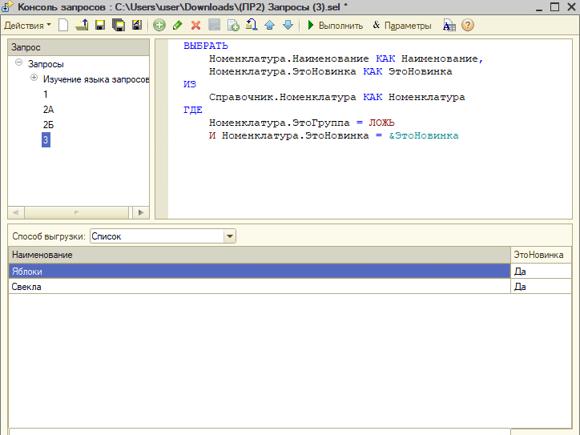
Рисунок 4 – Запрос на список номенклатур

4. Из всех поступлений выбрать информацию по яблокам

ВЫБРАТЬ
ПоступлениеТовары.Ссылка КАК Ссылка,
ПоступлениеТовары.Номенклатура КАК Номенклатура,
ПоступлениеТовары.Количество КАК Количество,
ПоступлениеТовары.Цена КАК Цена,
ПоступлениеТовары.Сумма КАК Сумма
ИЗ
Документ.Поступление.Товары КАК ПоступлениеТовары
ГДЕ
ПоступлениеТовары.Номенклатура = &Номенклатура

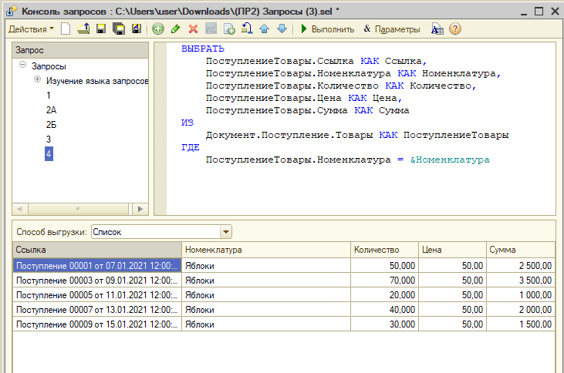
Рисунок 5 – Запрос на информацию по яблокам

5. Складские документы по оптовому складу

ВЫБРАТЬ
СкладскиеДокументы.Ссылка КАК Ссылка,
СкладскиеДокументы.Дата КАК Дата,
СкладскиеДокументы.ПометкаУдаления КАК ПометкаУдаления,
СкладскиеДокументы.Номер КАК Номер,
СкладскиеДокументы.Проведен КАК Проведен,
СкладскиеДокументы.Контрагент КАК Контрагент,
СкладскиеДокументы.Склад КАК Склад
ИЗ
ЖурналДокументов.СкладскиеДокументы КАК СкладскиеДокументы
ГДЕ
СкладскиеДокументы.Склад = &Склад

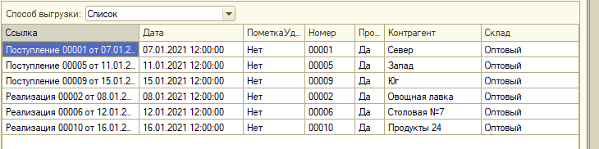
Рисунок 6 – Запрос на складские документы по оптовому складу

6. Самые продаваемые ФРУКТЫ (топ 3)
ВЫБРАТЬ ПЕРВЫЕ 3
РеализацияТовары.Номенклатура КАК Номенклатура,
СУММА(РеализацияТовары.Количество) КАК Количество,
РеализацияТовары.ЕдиницаИзмерения КАК ЕдиницаИзмерения,
СУММА(РеализацияТовары.Цена) КАК Цена,
СУММА(РеализацияТовары.Сумма) КАК Сумма
ИЗ
Документ.Реализация.Товары КАК РеализацияТовары

СГРУППИРОВАТЬ ПО
РеализацияТовары.Номенклатура,
РеализацияТовары.ЕдиницаИзмерения

УПОРЯДОЧИТЬ ПО
Количество УБЫВ
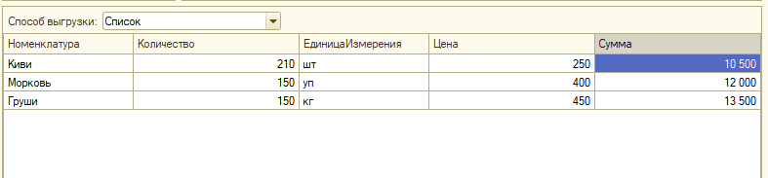
Рисунок 7 – Запрос на самые продаваемые ФРУКТЫ

